УДК 378.016
С.Н. Кихтенко
(г. Таганрог, Таганрогский институт имени А.П.Чехова (филиал) «РГЭУ (РИНХ)»)
МОДЕЛИРОВАНИЕ СТАЦИОНАРНЫХ ЗАДАЧ ТЕПЛОПРОВОДНОСТИ В УЧЕБНОМ ПРОЦЕССЕ
Представлен опыт формирования навыков компьютерного моделирования в учебном процессе на примере решения стационарных тепловых задач.
The article presents the experience of developing computer modeling skills in the educational process on the example of solving stationary thermal problems.
Ключевые слова: тепловые задачи, стационарный, компьютерное моделирование.
Keywords: thermal problems, stationary, computer modeling.
При изучении цикла технологических дисциплин, курсов по выбору, некоторых разделов физики студенты направления подготовки «Педагогическое образование» (сдвоенный профиль) профилей «Физика» и «Технология» сталкиваются с необходимостью рассмотрения тепловых явлений, которые являются важными составляющими целого ряда технологических процессов и играют заметную роль в работе различных тепловых машин и устройств. При этом приходится овладевать техникой решения тепловых задач, как стационарных, так и нестационарных. Ввиду того, что нестационарные уравнения математической физики (теплопроводности, диффузии и др.) начинают изучать с третьего курса, а технологические дисциплины и курсы по выбору – со второго, то логичнее и проще начинать с решения стационарных задач, так как для их решения достаточно закона Фурье, понятия градиента, простейших навыков интегрирования и некоторых других соотношений, вполне очевидных для восприятия.
Вначале мы рассматриваем задачи теплопроводности с граничными условиями I рода с постоянным коэффициентом теплопроводности. Это – простейшие задачи. Затем – с коэффициентом теплопроводности, линейно зависящим от температуры, и многослойные конструкции. Далее изучаются задачи с граничными условиями III рода строительной теплофизики, энергетики, металлургии и т.д., иными словами – различные ограждающие конструкции. После этого моделируются задачи с внутренними источниками тепла различного происхождения. В последнюю очередь моделируются задачи теплопередачи через однослойные и многослойные стенки. Кроме того, студенты постоянно работают со справочной литературой по теплофизическим характеристикам материалов, проводят их сравнительный анализ. По мере изучения и углубления в курс, будущие учителя физики и технологии могут оценить многообразие и роль тепловых явлений, как в окружающей жизни, так и в организации различных технологических процессов. В качестве геометрических моделей используются пластины, цилиндры, плоские и цилиндрические стенки [2],[3].
Для более быстрого получения расчетного результата, его наглядного графического представления, развития навыков компьютерного моделирования нами используется математический пакет Mathcad, а именно – его версия Mathcad15 [1].
Ниже, на рисунке 1, показана одна из иллюстраций к таким расчетам – распределение температуры в стальном трубопроводе, покрытом двумя слоями изоляции. По горизонтальной оси показаны линейные размеры, в метрах, по вертикальной – температура в Кельвинах. Рядом, справа, показано поперечное сечение этой трехслойной системы.
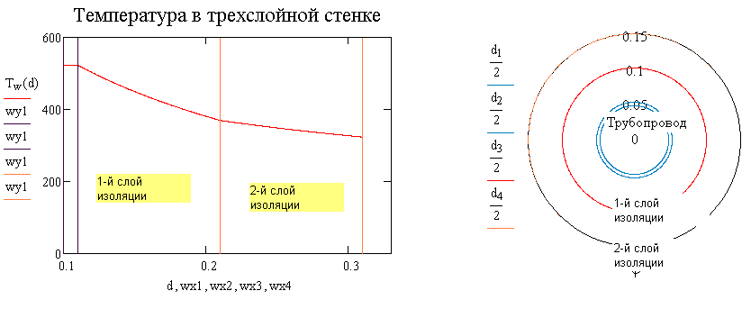
а) б)

Рис. 1. а) График распределения температуры в трехслойной стенке, как функция диаметра d; б) поперечное сечение системы трубопровод – два слоя изоляции.

Решение нестационарных тепловых задач как аналитическими, так и численными методами возможно на старших курсах и в магистратуре по программе «Технология».
Конечно же мы знаем, что существуют специализированные математические пакеты для численного решения уравнений в частных производных параболического типа и других, с эффективными алгоритмами вычисления, мощным графическим интерфейсом и т.д. Работа с ними требует определенной подготовки и, как правило, они являются коммерческими продуктами [4]. Наша задача состоит в другом – сформировать навыки компьютерного моделирования тепловых задач на примере более простых, какими являются стационарные, а затем переходить к более сложным. Как показывает опыт преподавания последних лет, этот подход вполне себя оправдывает.

Список литературы
1. Кирьянов Д.В. Mathcad 15/ Mathcad Prime 1.0.СПб.: БХВ-Петербург, 2012. 432 с.
2. Исаченко В.П. и др. Теплопередача: учебник для вузов. М.: Энергия, 1975. 488с.
3. Краснощеков Е.А., Сукомел А.С. Задачник по теплопередаче: учебное пособие для вузов. М.: Энергия, 1980. 288 с.
4. Солодов А.П., Очков В.Ф. Mathcad/Дифференциальные модели. М.: МЭИ, 2002. 239 с.

